引用本文：周建勇，龚立宽，吴彤浩，等. 一种高可靠性5G接入网络结构[J]. 光通信技术，2021，45（5）：1-6.

一种高可靠性5G接入网络结构
周建勇¹，龚立宽¹，吴彤浩¹，刘植伟¹，谢 尧²，王 隆²
（1.深圳供电局有限公司，广东 深圳 518002；2.中国南方电网数字研究院，广州 511458）

摘要：5G接入网的合理规划与建设有助于提供大带宽、低延时和多接入等新一代网络功能。为了提高5G接入网的可靠性，将树型与双纤环拓扑相结合，为5G接入网设计了一种高可靠性波分复用无源光网络（WDM-PON）架构。其中，树型拓扑可保证网络正常工作时的传输质量；双纤环拓扑可在发生故障时实现节点之间的灵活切换，提供故障保护。分别对正常工作、故障保护模式下信号的传输进行分析。通过理论计算及对信号质量、延时进行实验,证明所提网络结构比常规树型拓扑的可靠性更高。

关键词：5G接入网；波分复用无源光网络；高可靠性；故障保护
中图分类号：TN929.11 文献标志码：A 文章编号：1002-5561（2021）05-0001-06
DOI：10.13921/j.cnki.issn1002-5561.2021.05.001 开放科学（资源服务）标识码（OSID）：

High reliability architecture for 5G access network
ZHOU Jianyong¹, GONG Likuan¹, WU Tonghao¹, LIU Zhiwei¹, XIE Yao², WANG Long²
（1. Shenzhen Power Supply Bureau Co., Ltd., Shenzhen Guangdong 518002, China;
2. China Southern Power Grid Digital Power Grid Research Institute Co., Ltd., Guangzhou 511458, China）
Abstract: Reasonable planning and construction of 5G access network will help provide new generation network functions such as large bandwidth, low latency and multiple access. In order to improve the reliability of 5G access network, a high reliability wavelength division multiplexing passive optical networks（WDM-PON） architecture is designed for 5G access network by combining tree topology with dual fiber ring topology. Among them, the tree topology can ensure the transmission quality of the network in normal operation, the dual fiber ring topology can realize the flexible switching between nodes in case of failure, and provide fault protection. The signal transmission under normal operation and fault protection mode is analyzed. Through theoretical calculation and experiments on signal quality and delay, it is proved that the proposed network structure is more reliable than the conventional tree topology.
Key words: 5G access network; wavelength division multiplexing passive optical networks; high reliability; fault protection

0 引言
随着5G时代的到来，大带宽和低延时传输愈发重要，对物理层光网络的要求也随之提高^{[1]}。目前，在5G前传部分主要的光纤部署方案为光纤直连、波分复用无源光网络（WDM-PON）和波分复用有源光网络^{[2]}。其中，WDM-PON方案被认为是光网络建设过程的优选方案^{[3]}，这是因为WDM-PON可实现大容量接入、高频谱利用率，且系统部署简单、成本相对较低，针对未来网络发展具有可拓展性^{[4]}。
WDM-PON系统主要由光线路终端（OLT）、远端节点（RN）、光网络单元（ONU）和光纤等几部分组成^{[4]}。树型拓扑^{[5-8]}和环型拓扑^{[9]}最为常见，其中树型拓扑的OLT通过馈线光纤与多个RN相连，RN通过分布光纤连接ONU。树型拓扑结构简单、易于部署，传输延时小，但是常用的冗余光纤保护方式容易浪费光纤资源。而环型拓扑中OLT与RN或ONU连接成环，可双向传输，以均衡馈线光纤和分布光纤间的负载，提高传输性能。环型拓扑具备成熟的保护方式，可靠性较高，但随着信号在环型拓扑的传输，信号所经过的节点数量和光纤长度逐渐增加，信号质量会随之下降并且延时会快速增加。目前，基于WDM-PON的5G接入网结构都是单独使用上述2种拓扑，但未结合两者的优势。
本文针对WDM-PON中常见的树型拓扑和环型拓扑的优缺点，提出一种基于WDM-PON的树型和双纤环结合的高可靠性、低延时网络结构。
1 树型与双纤环结合的高可靠WDM-PON拓扑
1.1 拓扑结构
本文所提出的树型与双纤环结合的拓扑如图1所示，OLT通过馈线光纤和RN连接，各个RN和ONU通过分布光纤连接，各个RN之间通过双纤环连接形成环型拓扑。正常工作时信号通过树型拓扑传输，环型光纤负责故障保护。
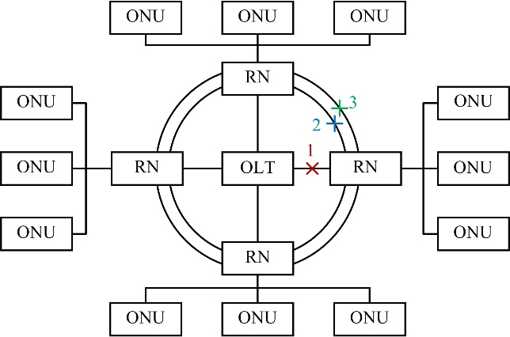
图1 树型和双纤环结合拓扑图
OLT内部结构如图2所示。每个发射机（TX）产生不同波长的下行信号，每个波长对应一个ONU，所有下行信号通过阵列波导光栅（AWG）复用成一路信号并经过掺铒光纤放大器（EDFA）放大，通过光环形器进入光耦合器，按固定分光比传向各个RN。
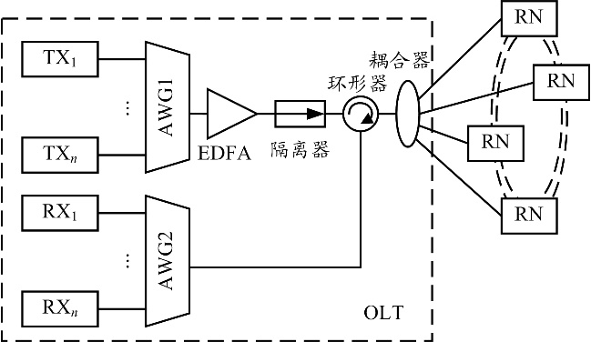
图2 OLT内部结构图
随着5G网络的快速发展，接入设备数和用户数快速增加，考虑未来光网络的可拓展性，需保证足够多的光信道数目。在设计拓扑时，因OLT采用的是传统C+L波段放大的EDFA，宜采用DWDM复用方式。
图3为RN内部结构图。图中主要器件分别有环形器（Cir）、光开关（OS）、光纤布喇格光栅（FBG）、光耦合器（CP）和AWG等，通过OS的切换实现内、外侧环光纤传输链路的选择。
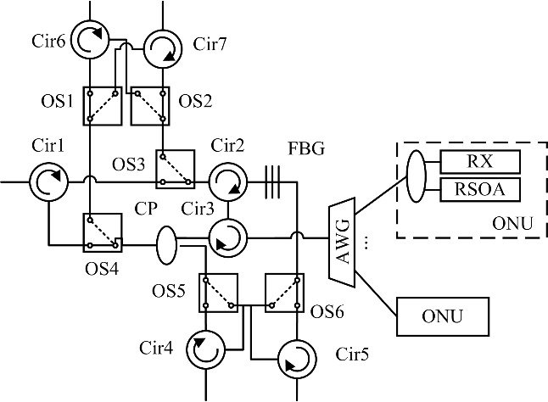
图3 RN内部结构图
1.2 正常工作模式
正常工作模式下，上、下行信号通过馈线光纤传输，信号的传输方向如图4所示，下行信号通过馈线光纤从OLT到达RN，在RN内部，依次经过Cir1、OS3和Cir2后到达FBG，在FBG中实现波长选择，经FBG反射的下行信号经过Cir2、Cir3后到达AWG，通过AWG解复用后送到对应的ONU完成信号的接收。在ONU中下行信号一部分被接收机（RX）接收，另一部分进入反射半导体光放大器（RSOA）进行饱和放大，擦除下行信号，并实现上行信号的调制^{[11]}。上行信号从RSOA发出，经AWG复用后通过Cir3、CP到达OS4，最后通过Cir1进入馈线光纤回到OLT完成接收和恢复。
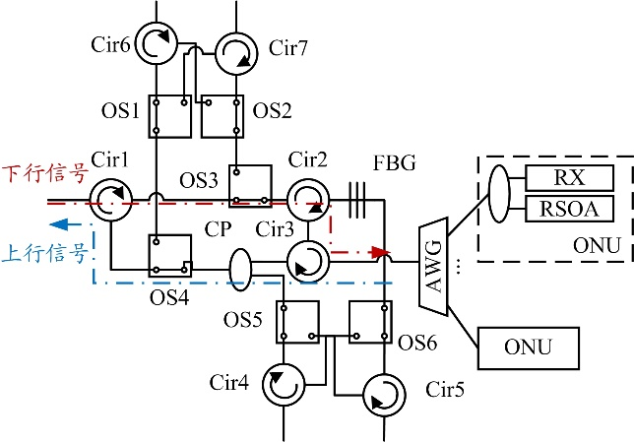
图4 正常工作模式
由于接收端主要采用RSOA进行上行信号调制，使得上行信号波长与下行信号波长相同，在ONU侧的光模块可设计成相同结构。在所设计的拓扑结构中，波长规划主要由RN中的FBG负责，因此在网络铺设前期，需要针对具体的波长分配方案对FBG进行设计与优化，避免波长信息发生冲突。
1.3 保护机制
当拓扑中馈线光纤发生故障时，正常工作模式无法完成通信，将倒换为故障保护模式，通过改变光开关的导通状态，可以实现2种不同的保护模式，保证通信。
1.3.1 馈线光纤故障保护模式
当OLT和RN连接的馈线光纤发生故障时（图1中位置1），系统进入保护模式，此时故障RN通过相邻RN与OLT完成通信。
故障馈线光纤对应的RN内部信号的传输方向如图5所示。在故障RN中，下行信号通过Cir7和OS2后到达FBG，随后下行信号的传输过程与正常工作模式相同。相邻RN的FBG反射本RN对应的下行信号，剩余下行信号经过FBG透射后，通过OS6和Cir5进入外侧环光纤。上行信号从RSOA发出，依次经过AWG、Cir3、CP、OS4、OS1和Cir6进入内侧环光纤，到达相邻RN，经过Cir4和OS5后，与相邻RN的上行信号共同经过CP耦合，随后依次经过OS4、Cir1和相邻RN的馈线光纤回到OLT完成信号接收与恢复。
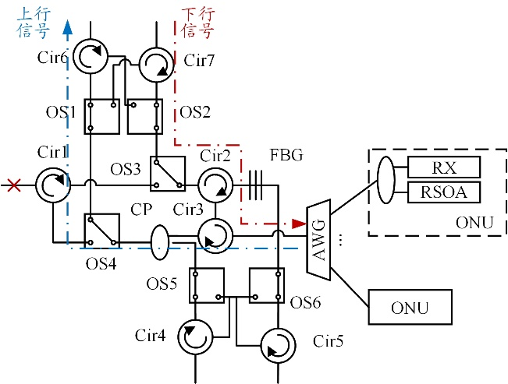
图5 馈线光纤故障RN图
通过切换RN内部的光开关的导通状态，即可完成从馈线光纤到双纤环的路径切换，保证通信不被中断。
1.3.2 馈线光纤和环光纤故障保护模式
当馈线光纤和环光纤单纤发生故障时，在故障段利用单纤传输。当馈线光纤和外侧环光纤故障（图1中位置1、3）时，故障节点无法从相邻RN接收下行数据，此时相邻RN的OS6和故障RN的OS2切换至相应的导通状态（如图6所示），使下行信号通过内侧环光纤传输，从相邻RN传输到故障RN，在故障RN下行信号的传输情况与馈线光纤故障情况相同。外侧环光纤故障时不影响上行信号的传输。
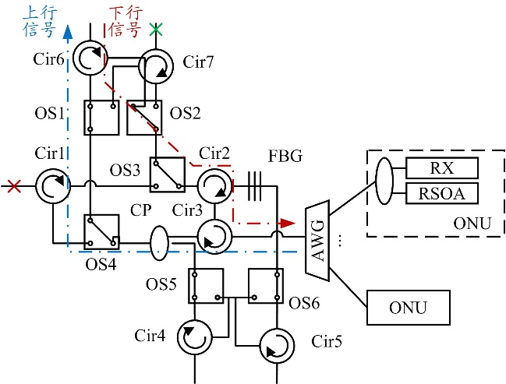
图6 馈线光纤与外侧环光纤故障RN图
当馈线光纤和内侧环光纤故障（图1中位置1、2）时，故障节点无法利用相邻RN传输上行信号数据，此时相邻RN的OS5和故障RN的OS1切换至相应的导通状态（如图7所示），使上行信号通过外侧环光纤传输，从故障RN传输到相邻RN，在相邻RN上行信号的传输情况与馈线光纤故障情况相同。内侧环光纤故障时不影响下行信号的传输。
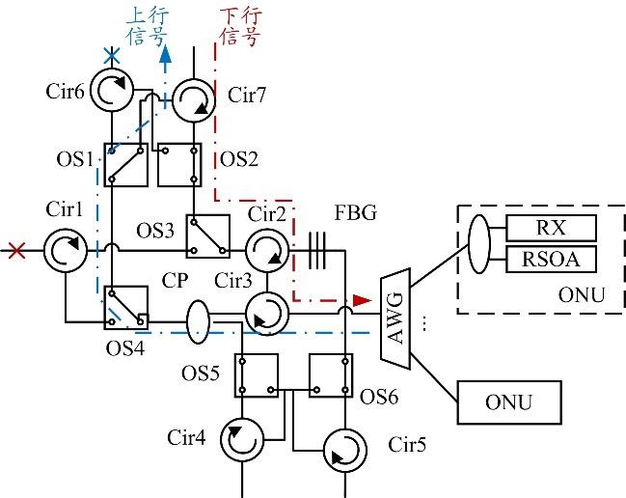
图7 馈线光纤和内侧环光纤故障RN图
在工作模式时，若由于线路劣化导致误码率升高，可以设置误码率阈值，一旦超过阈值则认为线路出现故障，拓扑主动切换至相应的保护模式实现线路倒换。

2 可靠性分析
系统可靠性是评价系统性能的重要指标之一。本文对普通的树型拓扑、提出的树型和双纤环结合拓扑分别建立可靠性模型，进行对比分析。
2.1 树型拓扑可靠性分析
普通的树型拓扑可靠性模式中，各分支结构相互独立互不干扰，且每条支路的可靠性模型相同，分析系统可靠性模型时可以对任一支路独立进行分析。
以下行信号的传输路径作为分析例子，普通的树型拓扑中一条完整支路的故障率为：
其中，U_{normal}表示普通的树型拓扑任意一条链路的故障率，U_{CO}代表OLT整体的故障率，U_{CO-RN}代表OLT到RN的故障率，U_{fiber}代表光纤的故障率，U_{ONU}代表ONU整体的故障率。
式（1）为普通树型拓扑的单通道故障率，当系统中有x个RN、y个ONU时，整个系统的故障率可以表示为：
2.2 树型和双纤环结合拓扑分析
在树型和双纤环结合拓扑中，每条链路相互独立，RN间由双纤环连接，环型结构中的RN可以认为是并联链路，只有当链路中所有RN均出现故障时才影响系统传输。根据上节对系统工作模式和保护模式的分析，可以得出某一条链路中下行信号的故障率为：
其中，U′_{CO-RN}表示OLT到RN的综合故障率。由于保护结构中任意链路无故障即可完成通信，若主环中有x个RN，则U′_{CO-RN}可以表示为：
将式（4）代入式（3）后得到：
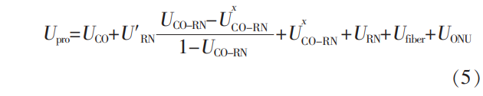
其中，U′_{RN}表示保护模式时RN对应的故障率，$U_{CO-RN}^{x}$表示OLT到x个RN的故障率。由式（5）可知，在树型和双纤环结合拓扑中，一条链路的故障率与双纤环中RN数量x有关，当RN数量越多时，信号传输可选择的链路越多，单条链路的故障率就越低。但是，RN数量增加会引起网络的整体故障率增加。
式（5）表示树型与双纤环结合拓扑的单链路故障率，当系统中有x个RN、y个ONU时，整个网络的故障率可以表示为：
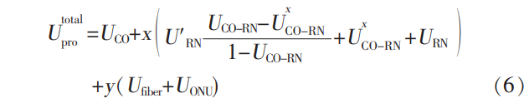
2.3 2种拓扑可靠性对比
对比式（2）和式（6）可以发现，2种拓扑的可靠性计算公式有所不同，由式（2）减去式（6）得到：
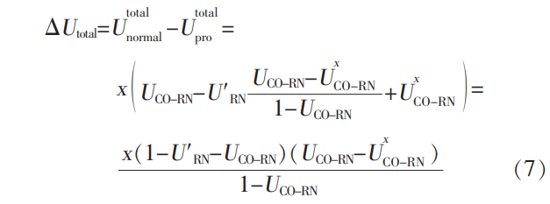
从式（7）可知，U_{CO-RN}、U′_{RN}均远小于1，所以ΔU_{total}>0，说明树型和双纤环结合拓扑的可靠性性优于普通树型拓扑。
表1给出了系统中所使用元器件的故障率。根据表1可以得到不同模块的故障率表达式如下：
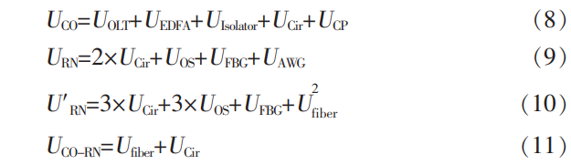
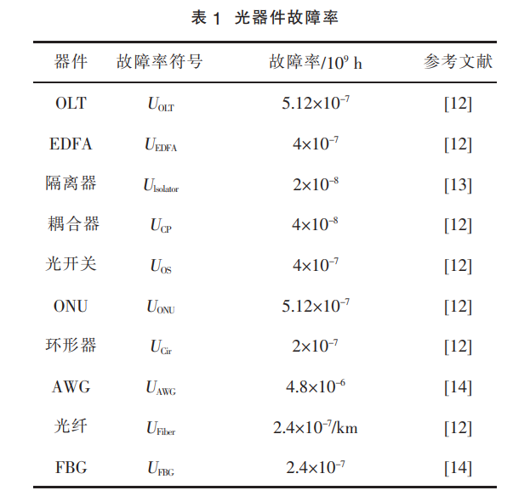
根据式（2）、式（6）和表1，假设OLT和RN间的光纤长度为10 km，RN和ONU之间的距离为10 km，相邻RN之间的距离为10 km，可以得出2种拓扑在不同RN数量和ONU数量的网络故障率变化趋势如图8所示。可以看出，2种拓扑的故障变化趋势大致相同，随着RN和ONU数量增大，整个网络中所需的光器件数量和光纤长度也在增大，从而导致系统整体故障率增加。相同条件下，本文提出的树型和双纤环结合拓扑的故障率总是低于普通树型拓扑。因此，将本文所设计的树型和双纤环结合的高可靠性拓扑应用于WDM-PON中，可提高系统的可靠性。
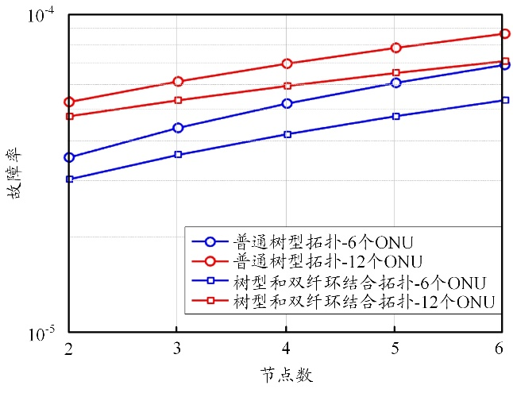
图8 2种拓扑故障率对比图
3 实验结果与分析
根据前文对树型和双纤环结合拓扑的分析，为了进一步验证系统传输性能，本文对所提拓扑在正常工作模式和馈线光纤故障保护模式2种情况下的下行信号进行实验分析。结合实验条件，本文只验证2个RN的情况，设定下行信号的速率为10 Gb/s，调制方式为非归零（NRZ）编码，发射功率为1.438 dBm，OLT与RN间、2个相邻RN间以及RN与ONU间光纤长度均为10 km。实验系统结构如图9所示。
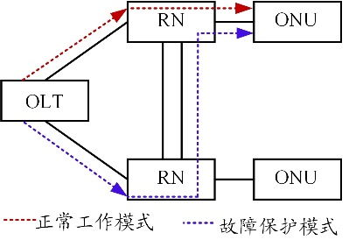
图9 实验结构系统框图
3.1 正常工作模式传输性能
正常工作模式下相当于树型拓扑传输系统，下行信号经过的节点数量为1，光纤长度为10 km，ONU接收机得到的下行信号眼图如图10（a）所示。可以看出，传输质量较好，能够实现无误码传输。
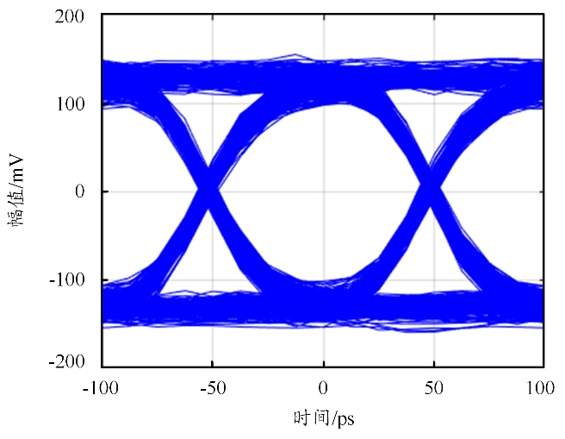
（a） 正常工作模式
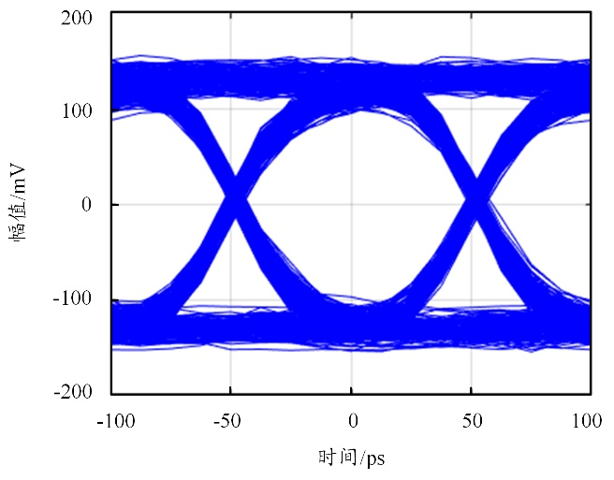
（b） 故障保护模式
图10 下行信号眼图对比
3.2 馈线光纤故障保护模式传输性能
当馈线光纤故障时，系统切换至对应的保护模式，此时OLT与ONU间的通信需要通过相邻RN以环光纤完成。馈线光纤故障保护模式下的下行信号眼图如图10（b）所示。可以看出，馈线光纤故障保护模式的下行信号的眼图张开情况仍然较好，可以实现无误码传输，但是眼图的眼皮宽度较正常工作模式的稍大。从图9可知，相比正常工作模式，故障保护模式的下行信号传输经过的RN数量为2个，光纤长度增加至20 km，所以下行信号传输质量出现劣化。
3.3 实验节点延时实验分析
在馈线光纤故障保护模式时，由于利用环光纤进行传输，相比正常工作模式多经过1个RN，由此引入了额外的信号延时。针对这种情况，通过实验验证RN的物理层延时如图11所示，延时约为37.5 ns。由于物理层上延时量非常小，在故障保护切换时主要的延时量可能由于上层协议与软件通信所致。
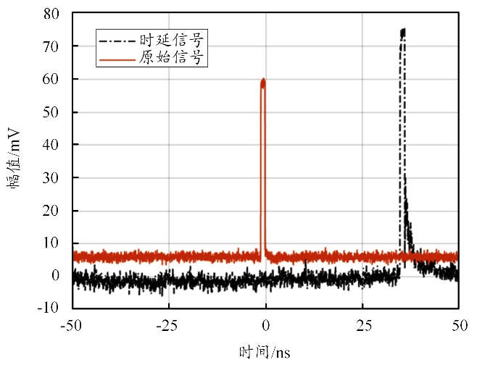
图11 实验节点延时图

4 结束语
本文从5G接入网的传输延时和保护倒换角度出发，针对WDM-PON中的树型和环型拓扑的优缺点提出一种高可靠性的5G接入和保护倒换网络结构。该结构由树型和双纤环拓扑结合组成，在正常工作时通过树型拓扑传输，延时与普通树型拓扑接近，同时由双纤环拓扑提供故障保护功能。本文所提网络结构相比普通的树型拓扑可靠性更高，并且通过实验验证了该网络结构具有可行性。

参考文献：
[1] AKKARI N, DIMITRIOU N. Mobility management solutions for 5G networks: architecture and services[EB/OL]. [2020-10-23]. https://www.sciencedirect.com/science/article/abs/pii/S1389128619306346.
[2] PIZZINAT A, CHANCLOU P, SALIOU F, et al. Things you should know about fronthaul[J]. Journal of Lightwave Technology, 2015, 33（5）: 1077-1083.
[3] MA Y, XU Z, LIN H, et al. Demonstration of CPRI over self-seeded WDM-PON in commercial LTE environment[C]//Optical Fiber Communi-
cation Conference and Exhibition, March 22-26, 2015, Los Angeles, USA. Piscataway: IEEE, 2015: 1-3.
[4] ZHANG D Z, ZHE D, JIANG M, et al. High speed WDM-PON technology for 5G fronthaul network[C]//2018 Asia Communications and Photonics Conference （ACP）, November 19-23, 2018, Hong Kong, China. Piscataway: IEEE, 2018: 1-3.
[5] FENG Q, LI W, WANG Y, et al. Colorless long-reach duplex WDM-
PON with rayleigh backscattering noise mitigation using orthogonal codes[J]. Journal of Lightwave Technology, 2016, 34（3）: 845-853.
[6] 姚海涛，李蔚，韩纪龙，等. 基于正交波形复用技术的无源光网络上行信号传输方法[J]. 中国激光，2014，41（8）：151-158.
[7] BANERJEE A, PARK Y, CLARKE F, et al. Wavelength-division- multiplexed passive optical network（WDM-PON） technologies for broad-
band access: a review[J]. Journal of optical networking, 2005, 4（11）: 737-758.
[8] 沈丽，汪敏. EPON生存性分析和可存活网络拓扑研究[J]. 光通信技术，2007，31（1）：7-9.
[9] LI X, GAN C, LIU Z, et al. Resilient intersection-ring architecture featuring online expansion and intersectional mutual protection[J]. IEEE/OSA Journal of Optical Communications and Networking, 2018, 10（6）: 613-623.
[10] YAO H, LI W, FENG Q, et al. Ring-based colorless WDM-PON with rayleigh backscattering noise mitigation[J]. IEEE/OSA Journal of Optical Communications & Networking, 2017, 9（1）: 27-35.
[11] 黄艳华，强世锦，曹艳. 基于RSOA的再调制WDM-PON系统传输特性分析[J]. 光通信技术，2015，39（7）：44-47.
[12] ZHANG S, JI W, LI X, et al. Efficient and reliable protection mechanism in long-reach PON[J]. IEEE/OSA Journal of Optical Communi-
cations and Networking, 2016, 8（1）: 23-32.
[13] BERGHMANS F. Reliability of optical fibers and components （invited paper）[C]//SPIE. Proceedings of SPIE-The International Society for Optical Engineering. New York: SPIE, 2005: 20-23.
[14] GONG Y, GAN C, WU C, et al. Novel cobweb-topology WDM access network architecture featuring ultra-high reliability and easy scalability[J]. Optical and Quantum Electronics, 2014, 46（8）: 999-1019.

收稿日期：2020-10-23。
基金项目：中国南方电网基金（项目号ZBKJXM20180932）资助。

作者简介：周建勇（1973—），男， 硕士学位，高级工程师，长期从事电力通信规划、管理和建设等方面的工作，主持了深圳电网通信网规划升级改造、配电通信网光纤全覆盖和深圳电网5G规模化应用等工作，对电力5G网络架构、5G切片的应用有较深的理解。

